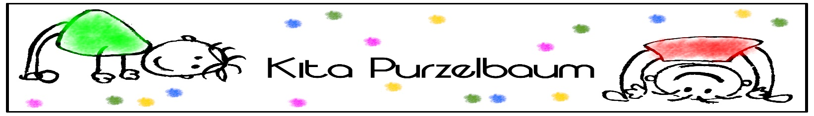

Wir sind auch eine Familie!
Oma sagt immer, dass das Heiraten früher fast schon eine Pflicht war. Sie erzählt gerne von früher, vor allem immer dann, wenn sie etwas ihr unbekanntes sieht oder hört und dies mit früher vergleichen kann. Das heute Paare Kinder haben, ohne verheiratet zu sein, das kann sie immer noch nicht glauben. „Eine Schande wäre das früher gewesen, eine richtige Schande. Erin, da konnte sich keiner so etwas erlauben. Das hätte ein Gerede gegeben!“
Für mich, ist das nichts Neues. Meine Eltern leben getrennt. Es ist egal, ob Eltern verheiratet sind oder nicht, nichts garantiert, dass sie für immer zusammenbleiben. Nach einer Trennung ist man trotzdem noch eine Familie, nur etwas anders als vorher. Für mich war die Trennung meiner Eltern anfangs ganz schwierig.
Oma erzählt immer, dass früher nach einer Scheidung das Sorgerecht für die Kinder nur einem Elternteil zugesprochen wurde. Meine Eltern sind beide sorgeberechtigt, trotz Trennung. Ich kann Zeit mit meiner Mutter und meinem Vater verbringen, was sehr schön ist. Obwohl meine Eltern das gemeinsame Sorgerecht haben wird Mama von Oma alleinerziehende Mutter genannt. Wahrscheinlich, weil Mama sich in erster Linie um mich kümmert.

Seit einiger Zeit ist Mama aber wieder verliebt. Oma sagt, das sei viel zu früh und nicht anständig, aber so seien die modernen Zeiten nun mal. Der neue Freund von Mama hat auch drei Kinder, die bei ihm leben. Er lebt in einem großen Haus und will, dass wir bei ihm einziehen. Mama findet die Idee super, Oma ist skeptisch und macht sich sorgen darüber, was wohl die Leute sagen würden. Ich weiß noch nicht einmal, ob ich Mamas neuen Freund überhaupt mag. Ich bekomme auf einen Schlag eine neue Familie und habe Angst davor. Oma sagt, dann wären wir eine Patchworkfamilie, so etwas hat es zu ihrer Zeit nicht gegeben. Für Oma ist das alles nicht so einfach zu verstehen. Wenn sie auf dem Spielplatz ein gleichgeschlechtliches Paar mit Kindern sieht, also eine Regenbogenfamilie, sagt sie immer: „Jesus, Maria und Josef, wo gibt’s denn sowas?“
Wenn Sie dann so erstaunt schaut, muss ich jedes Mal lachen.

